|  |  |  |  |
| --- | --- | --- | --- |
|  | | | |
|  |  | | |  |  |
| PENSIOENFONDS X  UITVOERINGSKOSTEN IN CONTEXT | | | | |
| IBI BENCHMARKING | info@institutionalbenchmarking.org |  |

Sociale partners beslissen over de inhoud van de pensioenregeling en de wijze waarop de regeling wordt uitgevoerd. De sociale partners stellen dus de kaders vast. Daarbinnen heeft het bestuur van het pensioenfonds beslissingsbevoegdheid. Het bestuur beslist, bijvoorbeeld, over de inrichting van het vermogensbeheer, service-niveau en de complexiteit van de pensioenregeling en hoe vaak met pensioendeel-nemers gecommuniceerd wordt.

De keuzes gemaakt door het bestuur leiden tot verschillende kostenniveaus, maar bepalen ook de prestatie van het pensioenfonds. Tegenover de vermogensbeheerkosten staat het rendement. Bij pensioenbeheer moeten de kosten afgezet worden tegen het serviceniveau, de complexiteit van de uitvoering van de overeengekomen pensioenregeling en de mate van automatisering van de processen.

## Kostenniveau is het gevolg van keuzes van het pensioenfonds

## Doel

Het Institutioneel Benchmark Instituut benchmarkt sinds 2012 de kosten van Nederlandse pensioenfondsen op basis van wet- en regeling. Deze bijsluiter geeft belangrijke informatie over de uitvoeringskosten van Pensioenfonds X.



## Vergelijkbaarheid van uitvoeringskosten

## Uitvoeringskosten

Uitvoeringskosten bestaan uit drie categorieën:

Vermogensbeheerkosten (€ 4.000.000; 0.4% van beheerd vermogen), transactiekosten (€ 1.000.000, 0.1% van beheerd vermogen) en pensioenbeheerkosten (€ 400.000, €170 per deelnemer).

Gedegen benchmarking geeft een gevoel bij kosten en heeft meerwaarde voor deelnemers omdat ze de uitvoeringskosten van verschillende pensioenfondsen kunnen vergelijken en de relatieve prestatie van het eigen pensioenfonds kunnen beoordelen.

### **Verdeling uitvoeringskosten van het pensioenfonds X**

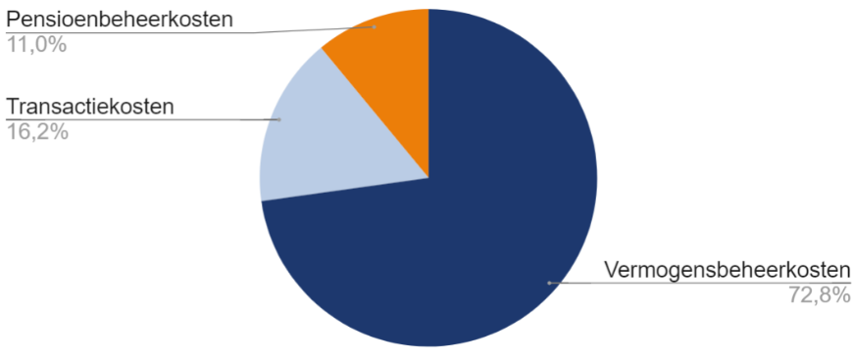

Kosten van vermogensbeheer inclusief transactiekosten bepalen grotendeels de uitvoeringskosten

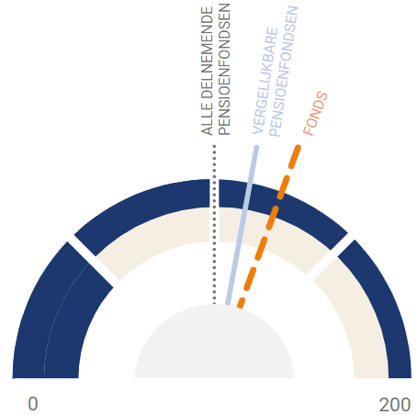

## VEREISTE BUFFER VANWEGE HET GENOMEN RISICO

### **VERGELIJKBARE PENSIOENFONDSEN**

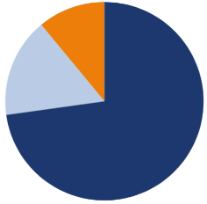

Uitgangspunt voor de inrichting van vermogensbeheer is het risico dat het pensioenfonds bereid is nemen waarbij rekening dient te worden gehouden met de huidige financiële positie. Bij een hoger risico dient een hoge buffer te worden aangehouden.

Een hoger genomen risico geeft een hoger rendementspotentieel van het fonds. Van belang is dat gekeken wordt naar het meerjarig rendement van het pensioenfonds.

### **ALLE DEELNEMENDE PENSIOENFONDSEN**

11,0%

Pensioenbeheerkosten

Vermogensbeheerkosten

16,2%

Transactiekosten

72,8%

Transactiekosten

Vermogensbeheerkosten

72,8%

16,2%

11,0%

Pensioenbeheerkosten

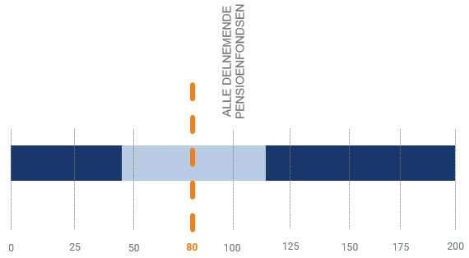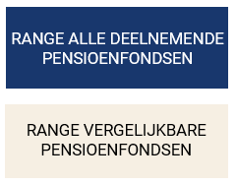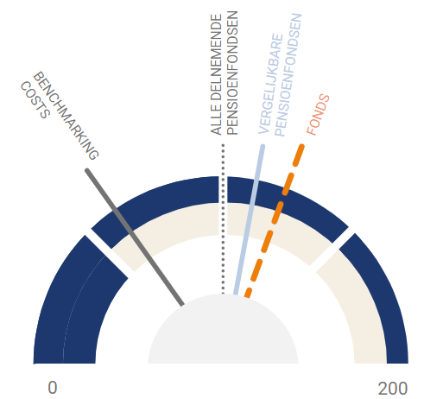

# *Wat is het rendement en wat zijn de kosten?*

De hoogte van het rendement wordt voornamelijk bepaald door de beleggingscategorieën waarin belegd wordt. Bij een vergelijking van het rendement met andere pensioenfondsen over slechts één jaar komt het beleid dat het bestuur heeft bepaald niet goed tot zijn recht. Een vergelijking over een periode van 5 en 10 jaar geeft een beter beeld van het rendement in relatie tot het door het bestuur bepaalde beleggingsbeleid.

## GEMIDDELD 5 JARIG RENDEMENT

## GEMIDDELD 10 JARIG RENDEMENT

De asset allocatie index geeft de spreiding van beleggingen weer waarbij 100 het gemiddelde is van alle deelnemende pensioenfondsen. Brede spreiding leidt tot hogere kosten maar lager risico.

De asset allocatie heeft de grootste invloed op de vermogensbeheerkosten.

## VERMOGENSBEHEERKOSTEN

Benchmarkkosten is een door het Institutioneel Benchmarking Instituut onafhankelijk berekende kostennorm die past bij de door het pensioenfonds gekozen inrichting van de vermogens-beheerportefeuille. Indien de kosten van het pensioenfonds hoger zijn dan de berekende benchmarkkosten dan zijn de kosten van het pensioenfonds hoger dan je mag verwachten.

De hoogte van de transactiekosten is afhankelijk van een aantal factoren zoals bijvoorbeeld de beleggingscategorie waarin belegd wordt alsmede de beleggingsstijl. Ook het gedurende het verslagjaar inrichten / wijzigen van de beleggingsstrategie gaat gepaard met hogere aan- en verkoopkosten.

## WELK DEEL VAN HET VERMOGEN WORDT IN WELKE BELEGGINGSCATEGORIE BELEGD?

## (asset allocatie index)

# *Welke keuzes heeft pensioenfonds gemaakt?*

## RENDEMENT AFGELOPEN VERSLAGJAAR

## TRANSACTIEKOSTEN

# VermogensbehEer

**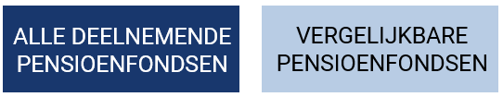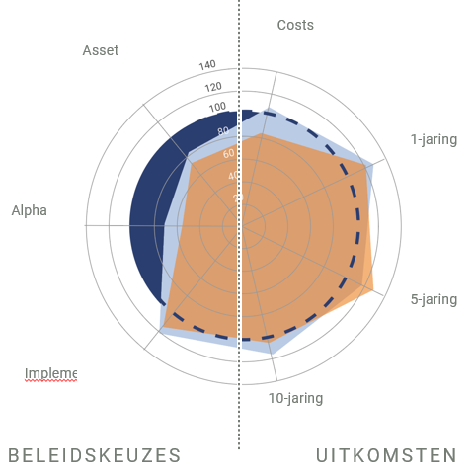**************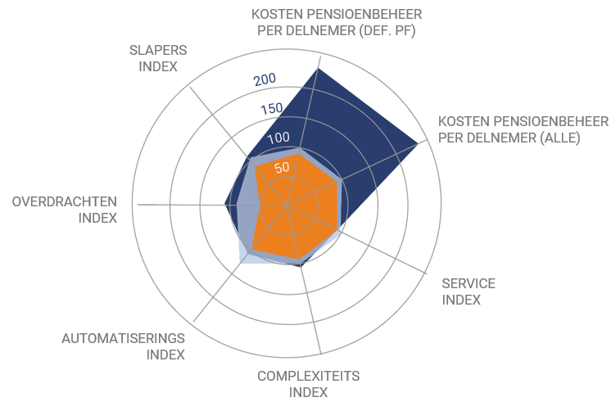

## PENSIOENBEHEERKOSTEN PER DEELNEMER

# *Wat zijn de kosten per deelnemer?*

Bij pensioenbeheer worden kosten ook veroorzaakt door niet beïnvloedbare factoren. Dit betreft de samenstelling van de deelnemers. Met name de niet actieve deelnemers (slapers) hebben grote invloed op de kosten per deelnemer. Ook het aantal waarde-overdrachten (deelnemers die met reeds opgebouwde vermogen toetreden of vertrekken bij het pensioenfonds) heeft invloed op het kostenniveau.

Kosten per deelnemer indien uitgegaan wordt van het *aantal premiebetalende* deelnemers en *gepensioneerden* aan het eind van het verslagjaar. Dit is de afgesproken manier voor het berekenen van de kosten per deelnemer die ook wettelijk gepubliceerd moet worden.

Aanvullend kijken wij ook naar de kosten per deelnemer indien uitgegaan wordt van *alle* deelnemers, dus ook de ‘slapers’. Dit omdat het aandeel ‘slapers’ ook invloed heeft op de kosten.

De implementatie index geeft de keuze weer tussen direct beleggen of beleggen via beleggingsfondsen, waarbij 100 het gemiddelde is van alle deelnemende pensioenfondsen.

Hoe hoger deze index, hoe meer het fonds via beleggingsfondsen belegd.

De service index geeft weer hoeveel service aan deelnemers wordt gegeven o.a. op het gebied van tijdig verwerken van pensioenbetalingen, openingsuren helpdesk, website mogelijkheden en afwerking van klachten. Het gemiddelde van alle deelnemende pensioenfondsen is 100. Hogere service leidt in de regel tot hogere kosten.

# *Welke keuzes heeft pensioenfonds gemaakt?*

## WELK SERVICE NIVEAU IS AFGESPROKEN MET WERKGEVER EN SOCIALE PARTNERS? (service index)

# pensioenbeheer

De spingrafiek geeft een overzicht van de behaalde rendementen en kosten en zet deze in verhouding tot de keuzes die het pensioenfonds gemaakt heeft en die de uitkomsten bepalen.

Voor de grafiek zijn de cijfers geïndexeerd. Dit betekent dat het gemiddelde van alle deelnemende fondsen een waarde van 100 heeft. De grafiek laat zien in hoeverre vergelijkbare fondsen en het fonds X hoger of lager scoren dan het gemiddelde.

De alpha index geeft weer in welke mate actief wordt belegd waarbij 100 het gemiddelde is van alle deelnemende pensioenfondsen.

Actief beheer leidt tot hogere kosten maar ook tot potentieel een hoger rendement.

## VERWACHT HET PENSIOENFONDS MEER DAN MARKTGEMIDDELD RENDEMENT TE BEHALEN? (alpha index)

# *VERMOGENSBEHEERKOSTEN IN CONTEXT*

## HOE WORDEN DE BELEGGINGEN GEDAAN? (implementatie index)

De spingrafiek geeft een overzicht van de pensioenbeheerkosten per deelnemer.

Deze geïndexeerde kosten per deelnemer worden in relatie gezet tot keuzes van het bestuur die van invloed zijn op de kosten van pensioenbeheer, zoals het serviceniveau, de complexiteit voor het uitvoeren van de pensioenregeling en de mate van automatisering.

Op het aantal overdrachten en de samenstelling van de deelnemers heeft het bestuur geen invloed, hoewel deze de kosten alsnog beïnvloeden.

Het gemiddelde van alle deelnemende fondsen heeft een waarde van 100. De grafiek laat zien in hoeverre vergelijkbare fondsen en het fonds X hoger of lager scoren dan het gemiddelde.

## HOEVEEL DEELNEMERS ZIJN BIJ HET PENSIOENFONDS GEKOMEN EN/OF HEBBEN HET PENSIOENFONDS INCLUSIEF OPGEBOUWD VERMOGEN VERLATEN? (overdrachten index)

Geeft de complexiteit van de regeling die wordt uitgevoerd weer. De complexiteit is een gevolg van de afspraken die met de werkgever en sociale partners over het pensioen zijn gemaakt. Een hoge complexiteit maakt het automatiseren van het proces lastig en kostbaar. Het gemiddelde van alle deelnemende pensioenfondsen is 100.

Een hogere complexiteit leidt tot in de regel tot hogere kosten.

Geeft weer hoeveel deelnemers het pensioenfonds verlaten of erbij komen.

Ook heeft het pensioenfonds geen controle hierover, beïnvloed het de kosten alsnog.

De mate waarin de verwerking van transacties geautomatiseerd geschiedt.

Een hogere automatiseringsgraad leidt in de regel tot lagere kosten.

## IN HOEVERRE ZIJN DE PROCESSEN GEAUTOMATISEERD? (automatiserings index) AUTOMATISERINGS INDEX

## HOE COMPLEX IS DE AFGESPROKEN PENSIOENREGELING? (complexiteit index)

# PENSIOENBEHEERKOSTEN IN CONTEXT

De kosten van deze rapportage bedragen EUR 0,10 per deelnemer waarbij uitgegaan wordt van de som van de actieve deelnemers en gepensioneerde deelnemers per 31 december 2020.